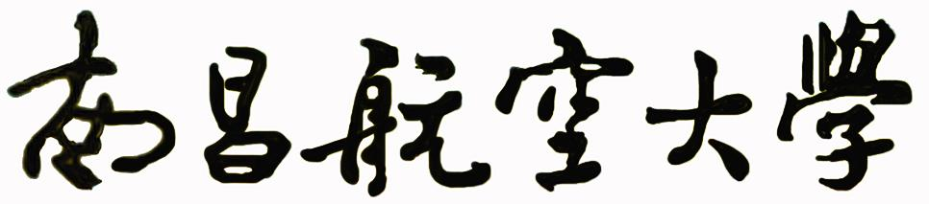

20 20 学年第 学期
开放型实验总结
学院：
专业： 实验中心：
实验项目名称
实验学时数 |  | 实验类型 | □演示性 □验证性 □综合性 □设计研究性□其他
考核方式
报名学生数 |  |  | 有成绩的学生数
授课老师 |  |  | 联系电话
实验地点
（楼号、房间号）
开放型实验总结

1、开课基本情况：

2、问题及建议：

学生上课效果评价：

说明：
此总结一式两份，一份送教务处实践教学科B222，一份存学院。

